



**医疗仪器原理课程论文**

**2022年**

**论文题目：___全眼波前像差仪原理及应用实例______**

**作 者： 徐天玥 学院（系）： 生物医学工程学院**

**学 号：** 000000000000

**全眼波前像差仪原理及应用实例**

生物医学工程学院 徐天玥

**摘要**

人眼波前像差是光束到达视网膜前，理想的状态与实际状态之间形成的偏差，而全眼波前像差仪则是精准测量这一偏差的光学设备，对于屈光手术治疗有着重要意义。本文针对该仪器的基本结构、工作原理、应用场景、不足和缺点进行综述，并对未来发展趋势进行展望。

**关键词**：波前像差；波前像差仪；医学仪器；眼科；屈光手术

# 基本概念阐述

0.1 基本术语解释

波前(wavefront)也被称为波面，描述的是和光线传输方向垂直的一个曲面，即光束中各个等相位点形成的面。例如，理想平行光的波前是一个垂直的平面，一个点光源的波前是一个球面。

像差是指某一光学系统与理想光学系统的光学偏差，即理想光学系统的波前与实际波前之前的差距，如图1、2所示。以人眼举例，光束需要通过角膜、晶状体、玻璃体等光学系统后聚焦于视网膜，而这其中任何一环存在的光学缺陷都会导致像差。像差过大会导致成像扭曲、模糊，影响正常视力。

而全眼像差则是指整个眼睛的光学系统总体的像差，包括角膜、晶状体、玻璃体等结构，与部分像差对应（如角膜像差）。全眼像差的分布于大小能够精确地反应人眼视力的缺陷。全眼波前像差而全眼波前像差仪则是精准测量这一偏差的光学设备，对于屈光手术治疗有着重要意义。它不仅可以检查手术前后的波前像差的改变，还能够指导个体化切削。

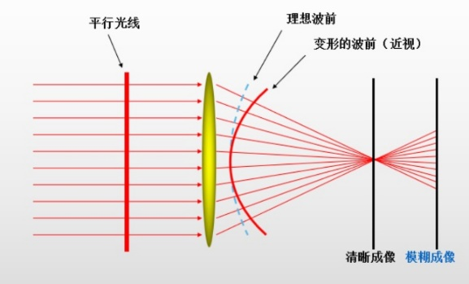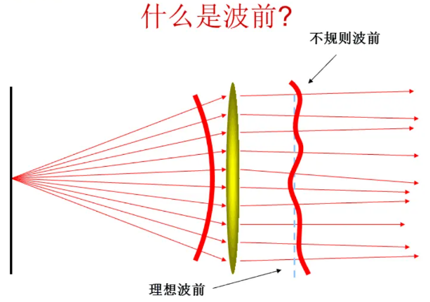

图1 理想波前与变形波前[1] 图2 波前像差的产生[1]

0.2 全眼波前像差的产生原因与影响

人眼系统产生像差的主要原因有四点：① 角膜和晶状体表面不理想；② 角膜和晶状体不同轴；③ 角膜和晶状体的内含物不均匀；④ 各种光通过人眼的折射率不同，不可避免地产生色差。其中①到③为单色像差，④为色像差。由于人眼的进化、反馈、主动采取措施，使得视网膜对光谱中央部分更为敏感，而对周边光谱不太敏感，所以我们主观很少会感受到色像差对我们视觉质量产生的影响。

单色像差可分为低阶像差和高阶像差，三阶以下为低阶像差，三阶及以上为高阶像差。当人眼出现屈光不正时，我们只是矫正了低阶像差，也就是离焦（近视和远视）及散光。但因为眼睛的角膜和晶体有不规则的变性，还会产生了一些用眼镜无法矫正的像差，称之为高阶像差。在人眼的像差中，低阶像差占主要成分，约占总像差的90%；高阶像差占总像差的10%左右，其中，占比最大的为球差和彗差。其他更高阶数的高阶像差占比很小，对视觉质量影响很小，如图3。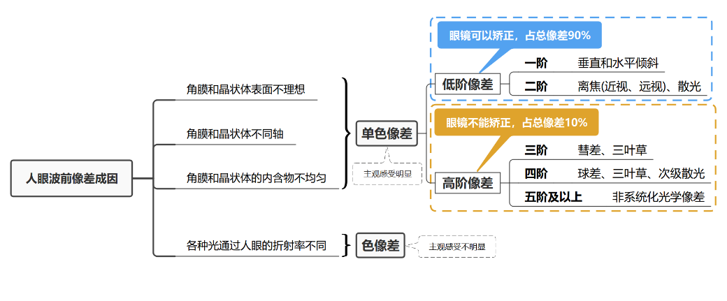

图3 人眼波前像差成因、分类及特点

# 全眼波前像差仪的发展历史

在波前像差仪正式应用于眼科领域前，相关的探索已有几十年历史。1961 年，Smirnov等改装了双孔盘，首次借助物理光学和应用数学的知识，实现了波前像差的测量，形成最早的 Scheiner-Smirnov 主观测量技术。1970年后Shack等人用一组矩阵排列的透镜将每束光聚成一点通过每点的位移计算相应的波前斜率，即著名的Hartmann-Shack波前检测装置，可以检测各种光学装置的误差。1994年 Liang 等人首次将 Hartmann-Shack波前像差仪用于测量人眼波前像差。这也是世界上第一台人眼波前像差仪。此后该波前像差仪开始广泛应用于眼科界[2]。

# 2. 量化波前像差基础理论

2.1 Zernike多项式

目前主要的数学方法用来描述并重建波前像差的方法是将其分解为Zernike多项式。Zernike多项式是正交于单位圆上的一组函数，且其中的重点几项有光学的实际意义，可对单色像差进行定量分析。以下为它的一种数学表达式：

式子中，为波前像差函数，它表示瞳处理想波阵面上每一点与视网膜参考平面会聚成的波阵面的每一点的距离。为项Zernike多项式系数，为项Zernike多项式。

其中，有些函数项对应与几何光学的波前像差项，例如：第一项表示X轴的倾斜，第二项表示Y轴的倾斜，第三项表示0°方向上的散光，第四项表示离焦（近视、远视），第五项表示45°方向的散光，第七项表示X轴上的三阶彗差，第十二项表示三阶球差[3]。

Zernike多项式广泛应用于光学领域，而且与经典像差紧紧相连，按其绘制的图谱至今仍是教学的经典，对其重点项的分析目前仍是学术界讨论的热点。

2.2 波前像差图

由于 Zernike 多项式是用数字表达人眼的波前像差，为了临床上直观的观察，我们把 Zernike 函数重建成波前像差图。

在一个完美的光学系统中, 波前像差为0。而人眼的像差在各个方向不同，即存在一定的“像差地形图”，我们用伪彩色将这种差异表达出来，即波前像差图。像差图可以是二维平面的也可以是三维立体的。为了表示某特定阶次的像差，可以将其他阶数的 Zernike 系数取值为 0，通过波前像差函数公式的计算，既可得出某特定阶数的像差。不同类型的像差图形不一，例如：单纯离焦形成的波前像差为抛物线型，散光波前像差形成如沙漏状。颜色可显示像差的程度等[4]。

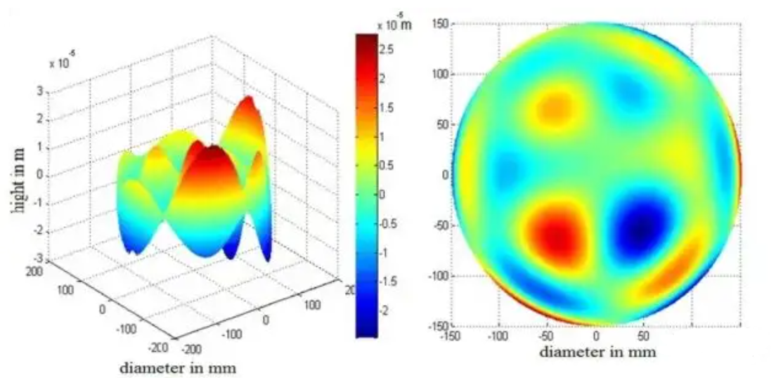

图4 三维波前像差图与平面波前像差图

# 3. 仪器结构与工作原理

目前应用于眼科的波前像差仪分为好几种，主要有分为主观式和客观式测量仪器。其中，主观像差仪具有测量的准确性好，可测大像差，对人眼没有损害及不受人工晶体和瞳孔的影响等优点，这种像差仪的主要局限性在于主观调节，矫正偏差的光点耗时较长[4]。而客观像差仪使用前不需要对患者进行培训，成像快，缺点则是精度稍低。

作为一种高度精密的光学仪器，它基本由以下几个组成部分：激光发射系统、一组透镜或者光栅(客观式仪器需要)、高敏感度的CCD相机(Charge coupled Device)、瞳孔跟踪系统（主观式仪器需要）和计算机系统。

3.1 基于Shack-Hartmann原理的客观波前像差分析仪

基于Shack-Hartmann原理的像差分析仪为出射型像差分析仪，其波前像差是通过测量视网膜反射出来的光线来计算的，结构如图5所示。该原理是通过一束直径大约为1mm的激光聚焦在人眼黄斑后，经过人眼光学系统后射出眼球，接收系统为一个由多个微小透镜组成的微型透镜阵列，射出光线最后成像在CCD。微型透镜阵列将反射出来的光线的波前分割成若干更小的波前，每个波前被聚焦成一个光点，此时，每个光点与透镜组光轴之间的偏移即能体现对应的波前像差[5]。

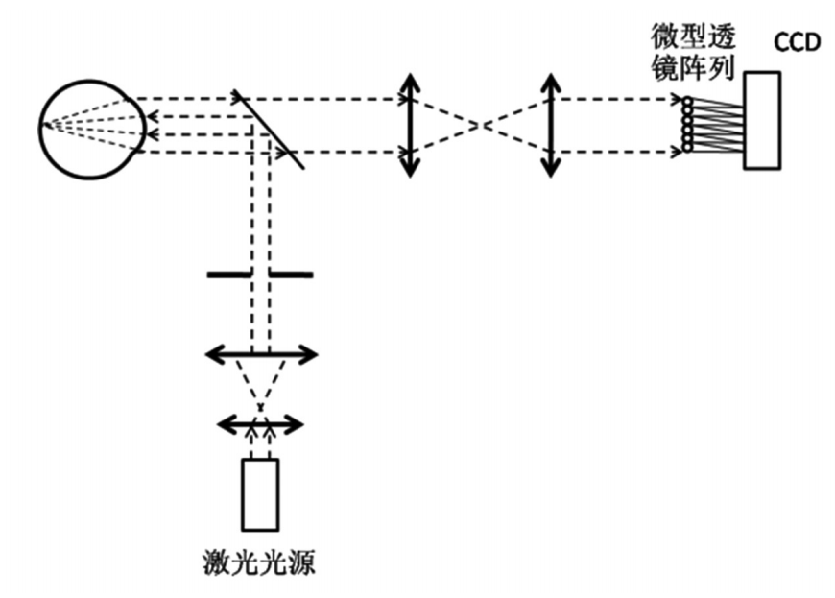

图5 Shack-Hartmann像差分析仪结构图

3.2基于Tscherning原理的客观像差分析仪

基于Tscherning原理的客观像差分析仪是根据光路追踪原理而设计的视网膜像型像差分析仪，即入射型像差分析仪，其波前像差是通过测量分析投射到视网膜上的光线偏移来计算的。具体工作原理如图6所示。激光光束经点阵光栅之后形成多个单点矩阵的平行激光光束投射到眼底，由于屈光介质像差的存在，使得投射到眼底视网膜上的光线发生偏移，此时，通过高灵敏度的CCD相机采集到的视网膜图像上的每个点的位置与原来理想状态下的位置发生了偏移，进而得出相应的波前像差[5]。

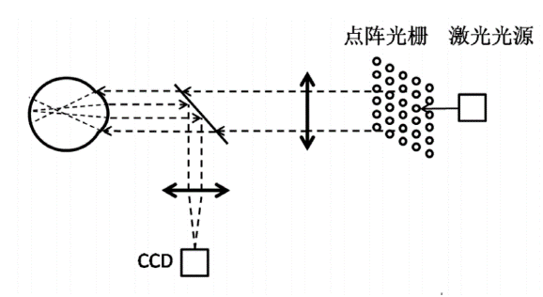

图6 Tscherning像差分析仪结构图

3. 3基于Scheiner- Smirnov原理的主观式波前像差仪

本文介绍的主观式波前像差仪是利He JC[6]的主观空间分辩屈光计原理开发出来的。该原理是基于光路追踪原理的。由于人眼存在像差,平行光从瞳孔的不同位置进入人眼后,并不会在相同的 位置穿过角膜。可以通过在瞳孔上选择一系列不同 位置的点，同时调整测量光线，直到测量光线与参考的光线重合，使位置的偏离归零来测量这种角膜位置的偏离量,所需的调整量就是人眼的波前像差。

主观式波前像差仪具有三通道光路系统：测量光路通道,记录光路通道，瞳孔监视光路通道。测量过程中，测量光路通过一个直径为 1 毫米的可移动小孔在视网膜上形成一个绿色的十字光标，小孔位置在37个采样位置上随机改变，小孔位置的移动导致十字光标在视网膜上的图像位置产生偏移，受测者通过在记录光路中的电脑屏幕点击鼠标记录该偏移量，通过偏移量就可用 Zernike多项式拟合出人眼像差的函数。在整个测量过程中，瞳孔监视光路利用红外 CCD 视频相机连续捕捉瞳孔的图像，通过软件对图像进行处理,利用步进电机使瞳孔中心与像差仪的光学中心重合。此外，还在一个可移动圆盘上放置了一系列的补偿镜片，可对受测者的离焦进行补偿,以保证测量结果的精确性[7]。

# 4. 应用场景及实例

全眼波前像差仪器可以精确地量化眼睛整个光学系统中的缺陷，对于临床的应用有着重大意义。目前比较多的应用场景主要是在临床的视力矫正手术中，例如角膜屈光手术、屈光性白内障手术等。

4.1在角膜屈光手术中的应用

传统的角膜屈光手术在矫正屈光不正的同时会增加波前像差和降低对比敏感度，导致患者术后出现眩光、光晕和单眼复视等视觉干扰[8]。而由全眼波前像差仪所指导的角膜个性化屈光手术则能有效地减少这种弊端。全眼波前像差仪相当于给了视力一个精准的“全身体检”，可以让医生在临床手术中根据每个患者眼睛独特的光学特性，通过各种球镜、柱镜、非球镜以及非对称的切削矫正个体球镜和柱镜并减少眼的高阶像差，从而提高视网膜的成像质量。

例如，2001年瑞士苏黎世大学的眼科博士Theo Seiler共观察了15只眼，其中左眼8只右眼7只，15只眼均自愿做 LASIK (准分子激光手术) 手术以矫正近视和散光，患者平均年龄(32+13)岁。在手术前和手术后1个月进行一次眼科全面检查，包括裸眼视力和最佳戴镜矫正视力、低对比敏感度、角膜地形图、波前像差仪、眼压计及裂隙灯和眼底检查，其中像差测量按 Tscherning 方法进行。术后，15只眼的平均最佳戴镜视力从1．3（20／15Snellen）增加到1．54（20／12Snellen）。4只眼（占27％）获得超常视力，即超过2．0（＜20／10）。9只眼视力提高1行或更多，2只眼下降1行，另4只眼提高2行或更多。研究最后发现，通过手术可以改善光学系统的质量以提高视网膜成像质量从而增加视敏度。与传统的准分子激光屈光手术后波前像差增大 10 倍以上相比，有波前像差技术引导下的屈光手术可减小40%的像差[9]。

此外，在2001年，George H Pettit医生对 20 例患者的一眼采用由LADARvision系统引导的个性化切削 ,而另一眼用传统的切削方式做LASIK手术 ,结果个性化切削眼的像差图明显比一般切削要平坦，效果更好[10]。

4.2 在白内障手术中的应用

白内障是晶状体浑浊导致的失明，传统的白内障手术只能让患者在手术后仅能看到一些模糊的光与影。而随着医学、科技进步，人们对生活质量要求的提高，白内障手术已不再是单纯的追求简单的复明，而是要求最大化地提高术后视觉质量，不仅要让患者看得见，而且要看得清晰。这种观念的改变直接要求手术中引入“屈光”的概念，即解决近视、远视、老花、散光等症状。目前主要的做法是用微型切口植入精密的人工晶状体。

大量研究表明[11]，根据白内障患者角膜、眼内以及全眼波前像差，个体化地选择非球面人工晶状体，有效地补偿角膜球差，术后可以获得更好的视觉质量[2]。

# 5. 缺陷与不足

波前像差技术是近年来用于评价光学矫正质量的比较先进的方法，但仍有许多问题需要解决。如调节对像差测量的影响，像差仪的精确性与可重复性，检测的安全性。

5.1 安全性

例如客观式波前像差仪客观式像差仪采用激光照射人眼,这对人眼尤其是儿童的视网膜将可能产生损伤。目前，常见的全眼波前像差仪要求硬性隐形眼镜佩戴者注意应脱镜3周以上再进行检查，软镜佩戴者注意应脱镜2周再进行检查，也是出于安全的考量。

5.2 精确性

像差仪的数据是通过检测到达视网膜的反射光而获得,由于视网膜是由多层细胞组成，视觉细胞只是其中的一层，所以像差仪无法保证测量结果的准确性。由于人眼像差受年龄、泪膜稳定性和人眼调节状态等影响，导致波前像差的测量不准确，视觉质量的评估需要多方面的检查，而不是完全依赖像差仪。

# 6. 发展趋势

波前像差技术可以得到一种独特的“眼睛指纹”，测量眼睛整个视路范围内的像差变化情况，因此波前像差仪不仅在视觉研究领域、眼科领域已有广泛应用，在视光学领域也逐渐得到应用。了解人眼像差对视力的影响能够进一步提高验配质量，波前像差仪在视光学领域的发展趋势即逐渐替代传统验光仪器，成为新一代的常规验光设备。而近年来，波前像差仪和角膜地形图仪的结合，能够定位全眼球像差主要是源于角膜像差还是眼内像差，使对眼睛的测量达到一个新的高度。

此外，波前像差仪技术与OCT技术等相结合也是未来发展的一个趋势。利用扫描激光检眼镜、光学相干层析成像技术和自适应光学系统的结合，可以建立自适应光学扫描激光检眼镜[12]和自适应光学相干断层扫描技术[13]，通过波前像差仪对人眼高阶像差的测定和矫正，提供了视网膜微血管的高分辨率图像，能帮助临床医师及早发现眼科疾病如青光眼、糖尿病、高血压等引起的细微眼底病变，予以早期干预和有效治疗。

# 参考文献

[1] 郭海科. 角膜地形图&像差原理解读 [Z]. 好大夫在线

[2] 王梅洁, 廖萱, 兰长骏. 波前像差仪在眼科的应用进展 [J]. 川北医学院学报, 2020, 35(3): 5.

[3] 胡利刚, 周儒荣, 廖文和. 人眼波前像差主观测量的原理及实现 [J]. 量子电子学报, 2005, 22(4): 6.

[4] 吴晋芳, 袁志勇, 陈思, et al. 波前像差的视光学理论与应用 [J]. 中国斜视与小儿眼科杂志, 2006, 14(4): 4.

[5] 陶会荣. 波前像差仪及应用前景 [J]. 中国眼镜科技杂志, 2017, (17): 3.

[6] HE J C, MARCOS S, WEBB R H, et al. Measurement of the wave-front aberration of the eye by a fast psychophysical procedure [J]. Journal of the Optical Society of America A Optics Image Science & Vision, 1998, 15(9): 2449-56.

[7] 曹正林, 廖文和, 沈建新, et al. 人眼像差的数学表示及主观式波前像差测量仪的设计与应用 [J]. 应用激光, 2005, 25(4): 5.

[8] BOHAC M, KONCAREVIC M, DUKIC A, et al. Unwanted Astigmatism and High-order Aberrations One Year after Excimer and Femtosecond Corneal Surgery [J]. Optometry and Vision Science, 2018, 95(11): 1064-76.

[9] MAIKKAEMMERER T S. 波前像差引导的LASIK术矫正眼球像差 [J]. 眼视光学杂志, 2001, 3(2): 3.

[10] MAGUEN E I, SALZ J J, MCDONALD M B, et al. Patient treatment based on wavefront-guided CustomCornea correction with the Alcon Summit Autonomous LADARVision excimer laser system; proceedings of the Ophthalmic Technologies XI, F, 2001 [C]. International Society for Optics and Photonics.

[11] LIN JIA L X, LAN CHANGJUN, TAN QINGQING, WEN BAIWEI, TIAN JING. 球面与非球面人工晶状体植入术后视觉质量的对比研究 [J]. 山东大学耳鼻喉眼学报, 2019, 33(4): 6.

[12] ZHANG Y, WANG X, RIVERO E B, et al. Photoreceptor Perturbation Around Subretinal Drusenoid Deposits as Revealed by Adaptive Optics Scanning Laser Ophthalmoscopy [J]. American Journal of Ophthalmology, 2014, 158(3): 584-96.e1.

[13] 陈浩, 黄锦海, 高蓉蓉, et al. 重视自适应光学OCT的工程技术研究及转化应用 [J]. 中华眼视光学与视觉科学杂志, 2018, 20(11): 7.